PROYECTO TRATAMIENTO REHABILITADOR EN DOMICILIO EN EL HOSPITAL UNIVERSITARIO INFANTA LEONOR

- Servicio de Medicina Física y Rehabilitación. Unidad de Fisioterapia, Terapia ocupacional y Logopedia

Hospital Universitario Infanta Leonor (HUIL)
Hospital Virgen de la Torre (HVT)

0. INDICE

- Introducción.
- Justificación y objetivos del tratamiento rehabilitador en domicilio.
- Destinatarios y alcance.
- Desarrollo operativo.
- Desarrollo estructural.
- Equipo de rehabilitación domiciliaria – RRHH.
- Recursos materiales.
- Indicadores.
- Anexos.

1. INTRODUCCIÓN

La necesidad de recibir tratamiento rehabilitador especializado es inherente a muchas patologías de distinto nivel de gravedad y con muy distinto grado de déficit funcional.

Los equipos de rehabilitación capaces de abordar estos procesos se encuentran ubicados en Hospitales y Centros de Especialidades Periféricos siendo el paciente el que precisa estar hospitalizado o desplazarse al centro correspondiente para ser valorado y tratado desde el punto de vista funcional.

Los problemas ligados a la hospitalización son ampliamente conocidos y las dificultades de desplazamiento para pacientes con discapacidad severa y su fragilidad para tolerar el transporte también, añadiéndose a tiempos de espera, fatigabilidad…. la carga familiar y social que suponen. Ello condiciona con frecuencia la prolongación de la estancia hospitalaria ante la imposibilidad de realizar el tratamiento de forma ambulatoria.

Dentro de la cartera de servicios comunes de atención hospitalaria del Ministerio de Sanidad, Consumo y Bienestar Social, se incluye la Rehabilitación en pacientes con déficit funcional recuperable. Esta, comprende los procedimientos de diagnóstico, evaluación, prevención y tratamiento de pacientes con déficit funcional, encaminados a facilitar, mantener o devolver el mayor grado de capacidad funcional e independencia posible al paciente, con el fin de reintegrarlo en su medio habitual.

El objetivo de este plan es acercarnos al entorno del paciente para que, conociéndolo, poder realizar el tratamiento rehabilitador individualizado en su casa, con sus medios y en el lugar donde tendrá que “hacer uso” de nuestras recomendaciones y enseñanzas.

Es escasa la bibliografía publicada destinada a valorar las características de este servicio. Parece necesario y justificado para establecer y diseñar políticas ajustadas a las necesidades presentes y futuras del sistema sanitario, evaluar los resultados de un programa como este. Por ello nos proponemos describir y analizar el proyecto de atención domiciliaria gestionado desde el propio hospital, las características que tiene su aplicación y las consecuencias que produce sobre el paciente, su entorno y su independencia funcional.

2. JUSTIFICACIÓN Y OBJETIVOS DEL TRATAMIENTO REHABILITADOR EN DOMICILIO

La situación sanitaria actual de pandemia nos ha llevado a iniciar diferentes caminos para abordar los tratamientos de nuestros pacientes de maneras no convencionales.
Así, comenzamos en octubre de 2020 un proyecto piloto para poder tratar en pandemia pacientes dependientes con imposibilidad de desplazamiento. Nuestros terapeutas ocupacionales comenzaron a realizar su trabajo en domicilio con el objetivo de realizar las actividades básicas de la vida diaria con la mayor autonomía y seguridad, teniendo en cuenta la utilización de dispositivos de apoyo si fuese necesario.

Es así como desde octubre de 2020 comenzamos a trabajar con la Unidad de Hospitalización a Domicilio del HUIL para que los pacientes candidatos al programa estuvieran ingresados bajo el paraguas de esta Unidad, coordinándonos con su personal para definir los cuidados necesarios.

Los resultados de esta experiencia, son realmente prometedores, por lo que nos dan pie a plantear la continuidad de este proyecto, ahora con recursos nuevos y propios, tanto de terapia ocupacional como de fisioterapia, con la posibilidad de incluir pacientes no solo hospitalizados en domicilio. Esto nos permitirá afianzarlo, Y ampliarlo.

Todos los pacientes dados de alta en el programa piloto (primeros 9 meses del proyecto) han mejorado su capacidad funcional, medida por el índice de Barthel. Han mejorado como media de 28,3 puntos (ver anexo 1).

- Hemos realizado 144 visitas de tratamientos en domicilio (ver anexo 1).
- Hemos tratado 23 pacientes, 16 de ellos ya dados de alta (ver anexo 1).
- Las patologías más frecuentemente tratadas han sido ictus y deterioro funcional.
- El número medio de visitas domiciliarias por paciente ha sido de 7 días.

Si comparamos este dato con la media de sesiones realizadas por paciente con las mismas patologías pre- pandemia, vemos que el “ahorro” en sesiones es muy significativo, y esto sin considerar la accesibilidad al tratamiento y la satisfacción con el mismo.

El número medio de sesiones de tratamiento en hospital, pre pandemia en 2019, de las mismas patologías es claramente superior: ictus 18.5 días y deterioro funcional 10.5 días ( ver anexo 2 y 3).

Por ello nos proponemos diseñar un dispositivo asistencial que engloba la valoración rehabilitadora y el tratamiento presencial de fisioterapia y terapia ocupacional en domicilio, proporcionando además apoyo y orientación a los cuidadores principales y a los profesionales de Atención Primaria.
La rehabilitación domiciliaria tiene su momento y función dentro del proceso de recuperación del paciente, y es una alternativa eficaz, eficiente y de alta calidad.

Los responsables del Servicio y Unidad de Medicina Física y Rehabilitación, Fisioterapia y Terapia Ocupacional queremos gestionar y liderar el cambio hacia un modelo integral de atención cercana, en el entorno del paciente, llevando al extremo “la individualización” que garantice el total acceso a los mejores cuidados de rehabilitación con la optimización en el empleo de los recursos.

3. DESTINATARIOS Y ALCANCE

Pacientes del HUIL o HVT, ingresados, o valorados en consulta externa de rehabilitación que cumplan con los criterios de derivación.

De manera general:

A - Pacientes con déficits susceptibles de reversión total o parcial a través de la intervención rehabilitadora.
B - Pacientes crónicos con déficits establecidos (secuelas y reagudización de su proceso o superposición de otro o reingreso frecuente) que hayan disminuido su capacidad funcional pero esté en situación de ser total o parcialmente reversible con la intervención rehabilitadora.
C - Con buen apoyo social: familia-cuidador.
D - Residir dentro de la zona de actuación del hospital.
E - Estabilidad clínica.

De manera específica, y por orden de prioridad y prevalencia, estimamos en nuestro centro que serán beneficiarios:

- Paciente inmovilizado durante el ingreso hospitalario (deterioro funcional).
- Paciente neurológico (ictus).
- Paciente con cirugía osteomuscular del envejecimiento. Paciente en postoperatorio de fractura de cadera.
- Paciente con patología respiratoria y necesidad de fisioterapia respiratoria, que puede ser dado de alta a domicilio y seguido junto con Hospitalización a Domicilio.

Criterios de exclusión:
- Rehabilitación domiciliaria de mantenimiento, es decir situación funcional en fase de secuelas permanentes.
- Pacientes con inestabilidad clínica que precisen ingreso hospitalario convencional
- Pacientes con buen pronóstico funcional y cuyos objetivos de tratamiento precisen realizar este en Centro específico con material y recursos propios de salas de fisioterapia y/o terapia ocupacional y con capacidad y tolerancia al traslado desde domicilio para la continuidad ambulatoria
- Pacientes sin apoyo social o sin condiciones adecuadas en domicilio
- No consentimiento expreso del paciente en aceptar el tratamiento propuesto.
- No colaboración de la familia y/o cuidadores cuando esta colaboración sea imprescindible para conseguir los objetivos del tratamiento.
- Aquellas propuestas de atención que no cumplan los criterios de inclusión.

4. DESARROLLO OPERATIVO

Los especialistas médicos, internista, neurólogo, geriatra, neumólogo…. realizan una interconsulta en HUIL o HVT al servicio de rehabilitación. Esta es la vía normalizada por la que se valoran en Rehabilitación los pacientes hospitalizados y/o ambulantes.

El médico responsable del paciente ingresado será conocedor del perfil del paciente candidato a rehabilitación domiciliaria tanto en los aspectos sanitarios como sociales, y ha de ser flexible, esperando la decisión de aceptación por parte del equipo rehabilitador.

El médico rehabilitador realizará la valoración funcional del paciente considerando grado de dependencia, deambulación, esfuerzo, estado de riesgo y carga de la enfermedad para el cuidador. Diseñará el programa o plan terapéutico, los objetivos, las sesiones de tratamiento y las revisiones.

El fisioterapeuta/ terapeuta ocupacional aplicará las diferentes técnicas respiratorias, entrenamiento de esfuerzo, terapia manual, movilización articular, reeducación del esquema corporal, propiocepción, indicaciones para reeducación de las actividades de la vida diaria, estimulación cognitiva o adaptaciones del domicilio, bipedestación y reeducación de la marcha. Realizará igualmente educación sanitaria a pacientes y familiares.

El Supervisor de la Unidad establecerá el control de la actividad extrahospitalaria, y la rápida visita a domicilio tras las primeras 24-48 horas del alta después del consentimiento del paciente y del cuidador.

Se establecerá un sistema de comunicación tanto entre los integrantes del equipo de rehabilitación como con la familia u otras estructuras de atención domiciliaria (Atención Primaria, ESAD, Cuidados Paliativos, Hospitalización a domicilio del HUIL, etc).

Según los objetivos propuestos, la evolución clínica y funcional y su seguimiento, el paciente será dado de alta en el programa de rehabilitación con información a su equipo de atención primaria. Para ello la comunicación se realizará a través de la dirección genérica de correo electrónico (BUZDIR) del C.S que le corresponda, informando que el paciente está realizando tratamiento Rehabilitador, así como cuando sea dado de alta en el programa.
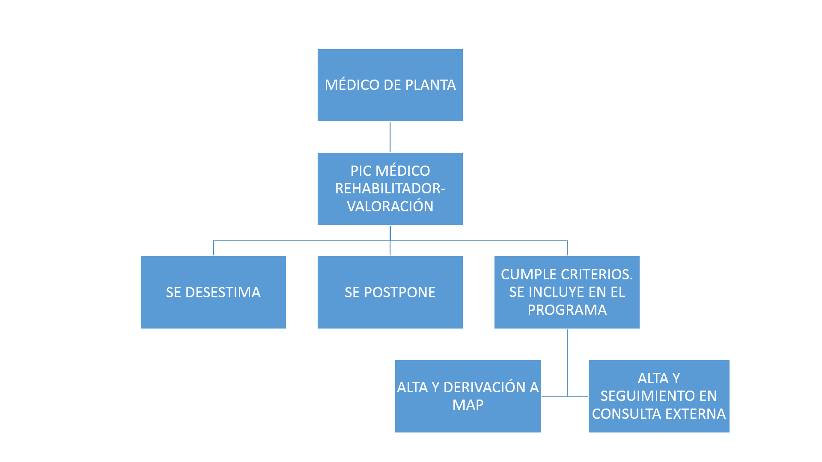

5. DESARROLLO ESTRUCTURAL

Todos los pacientes valorados tendrán en su historia clínica un proceso llamado REHABILITACIÓN EN DOMICILIO que agrupe todas las notas médicas, de terapia ocupacional y fisioterapia relacionadas con el episodio en casa.

6. EQUIPO DE REHABILITACIÓN DOMICILIARIA - RRHH

El proyecto piloto se ha llevado a cabo con las terapeutas de la plantilla actual. Para desarrollar el proyecto que presentamos necesitaremos la incorporación de nuevos profesionales

7. RECURSOS MATERIALES

El equipo de rehabilitación domiciliaria dispondrá del material clínico necesario para la asistencia en domicilio.

El equipo de Rehabilitación aportará material propio para el trabajo específico en domicilio (elevador WC, andador plegable, tabal de trasferencias…).

Transporte propio (en el momento actual, compartido con Hospitalización a Domicilio)

8. INDICADORES

Indicadores propuestos:

- Nº total de peticiones de rehabilitación domiciliaria aceptadas para tratamiento.
- Nº de días de tratamiento para conseguir objetivos por perfil de pacientes.
- Intervalo (días) desde la prescripción del tratamiento hasta su inicio en domicilio.
- Escala de valoración funcional Barthel pre y post tratamiento.

9. ANEXOS

ANEXO 1:

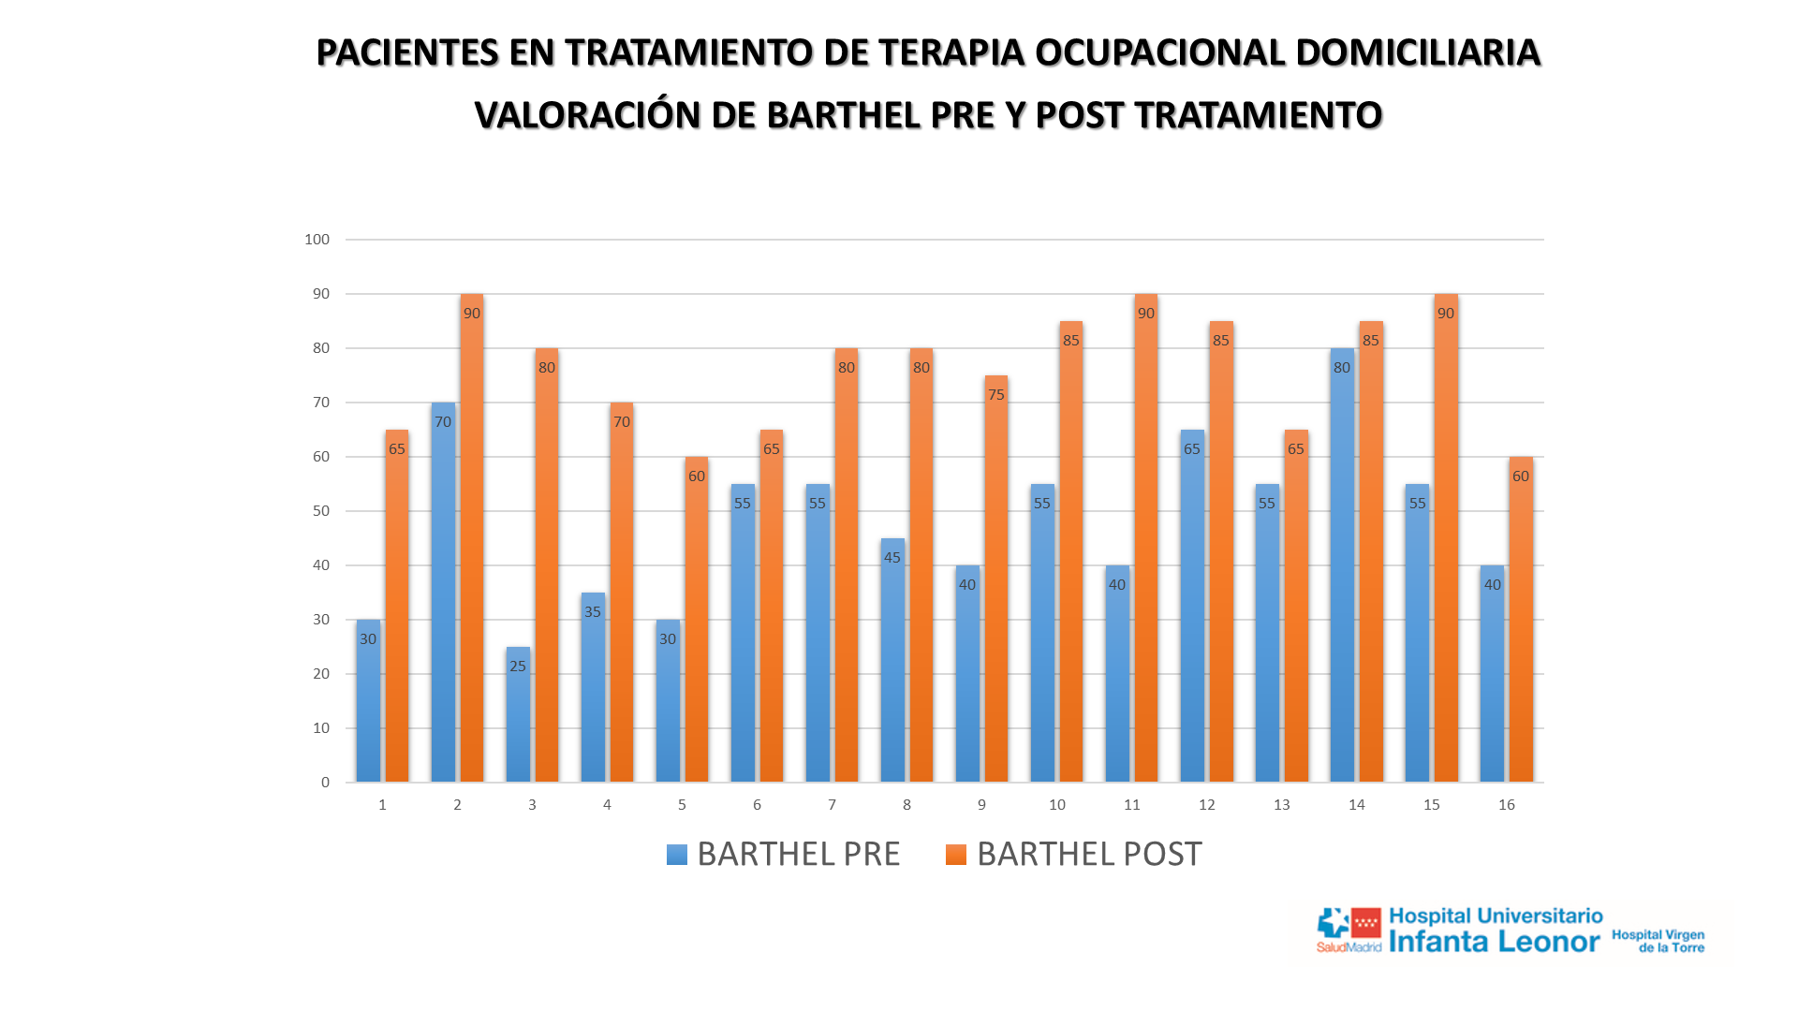

Nº DE PACIENTES TRATADOS EN RH DOMICILIARIA
(Datos de Sinfho)
Nº DE SESIONES REALIZADAS EN RH DOMICILIARIA
(Datos de Sinfho)

ANEXO 2:

Nº DE SESIONES REALIZADAS EN HUIL PRE – PANDEMIA 2019
(Datos de Sinfho)

(Datos de Sinfho)

ANEXO 3:

Nº DE PACIENTES TRATADOS EN HUIL PRE – PANDEMIA 2019

(Datos de Sinfho)

(Datos de Sinfho)

